28 апреля. День посуды

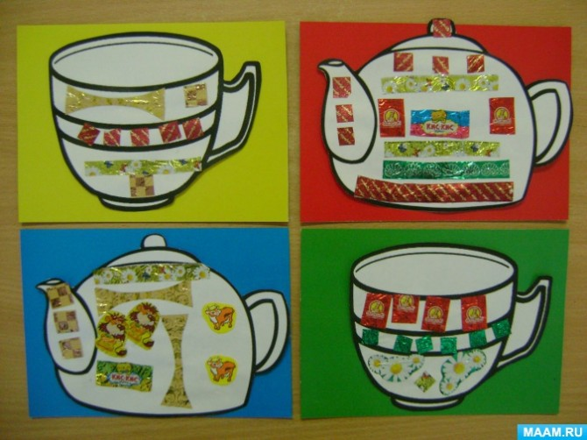

«Днем раздался звон и шум. Это чайник-генерал в кухне войско собирал» — предлагаем провести парад посуды! Ведь именно посуда и предметы обихода — первые детские игрушки на все времена.

Посуда есть в каждом доме. Люди готовят в одной посуде еду, а в другой подают на стол. Посуда для готовки называется кухонной, а посуда для сервировки носит название столовой, потому что ее место за столом. Ложки, вилки и ножи тоже всегда нужны за столом, поэтому они называются столовыми приборами. Посуда, которая используется во время чаепития, называется чайной. Это прежде всего чайный сервиз, состоящий из чашек, блюдец, заварочного чайника и сахарницы, а также десертные тарелки, розетки для варенья, чайник для кипячения воды. В старину вместо такого чайника использовали самовар. Посуда бывает разной не только по виду и предназначению, но и по материалу изготовления. Посуду производят из металла, глины, стекла, дерева, пластика и даже бумаги. Готовят в основном в металлической посуде, а вот на стол подают фарфоровую и стеклянную. Посуда из бумаги или пластика является одноразовой, чаще всего ее используют в походных условиях.

Список дел на день

1. Разучить с ребенком [**пальчиковую гимнастику про посуду**](https://www.maam.ru/detskijsad/podgrupovoe-zanjatie-v-starshei-logopedicheskoi-grupe-po-motivam-skazki-k-i-chukovskogo-fedorino-gore.html) и [**физкультминутку «Посуда»**](https://www.maam.ru/detskijsad/-chainyi-serviz-zanjatie-po-formirovaniyu-yelementarnyh-matematicheskih-predstavlenii-v-1-i-mladshei-grupe.html).
2. Создать [**театр на кухонном столе**](https://www.maam.ru/detskijsad/sidim-doma-s-polzoi-rekomendaci-roditeljam.html), использовав в качестве актеров посуду и другие предметы домашнего обихода.
3. Нарисовать или вырезать из журнала изображения тарелок и чашек, разрезать их на части и предложить ребенку [**«склеить» разбитую посуду**](https://www.maam.ru/detskijsad/didakticheskaja-igra-skleim-chainik.html).
4. Предложить ребенку [**игры по теме «Посуда»**](https://www.maam.ru/detskijsad/konspekt-neiropsihologicheskogo-zanjatija-v-starshei-grupe-zpr.html), попросить его [**найти лишнюю чашку**](https://www.maam.ru/detskijsad/-naidi-lishnyu-chashku-didakticheskaja-igra.html).
5. Устроить чаепитие с куклами, в ходе которого загадывать ребенку [**загадки о посуде**](https://www.maam.ru/detskijsad/proekt-posuda-dlja-fedory.html).
6. Разучить с ребенком [**стихотворения о посуде**](https://www.maam.ru/detskijsad/fototchyot-o-hudozhestveno-produktivnoi-dejatelnosti-detei-starshego-doshkolnogo-vozrasta-po-teme-posuda.html).
7. Сделать [**тренажер для развития речевого дыхания**](https://www.maam.ru/detskijsad/igra-na-dyhanie-gorjachii-chai-master-klas.html) и попросить ребенка подуть на «горячий чай».
8. Прочесть литературные произведения о посуде — русские народные сказки «Каша из топора», «Жихарка», «Три медведя», «Лиса и кувшин», «Лиса и журавль», сказку братьев Гримм «Горшочек каши», рассказы М. Дружининой «Кто знает волшебное слово», Н. Носова «Мишкина каша», М. Горького «Самовар».
9. Используя настоящую посуду, прочитать и разыграть сказку К. Чуковского «Федорино горе».
10. Посмотреть с ребенком видеоролик «Как появилась посуда. АБВГДейка», мультфильмы «**[Фиксики – Электрочайник](https://youtu.be/HZ_rxyNkhEE)**«, «Лунтик и его друзья - 30 серия. Посуда», «Маша и волшебное варенье».

Проведите парад посуды у себя дома!

Вот каким творчеством можно заняться в этот праздник!

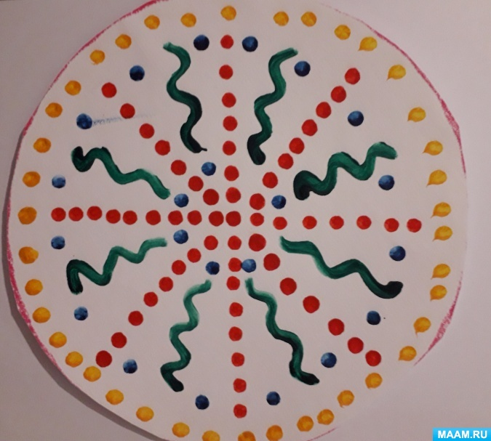

Предложите малышу [**украсить тарелочку**](https://www.maam.ru/detskijsad/foto-otchet-distancionogo-zanjatija-puteshestvie-v-kuhnyu.html). Даже кисточкой для этого пользоваться необязательно, сгодится и ватная палочка.

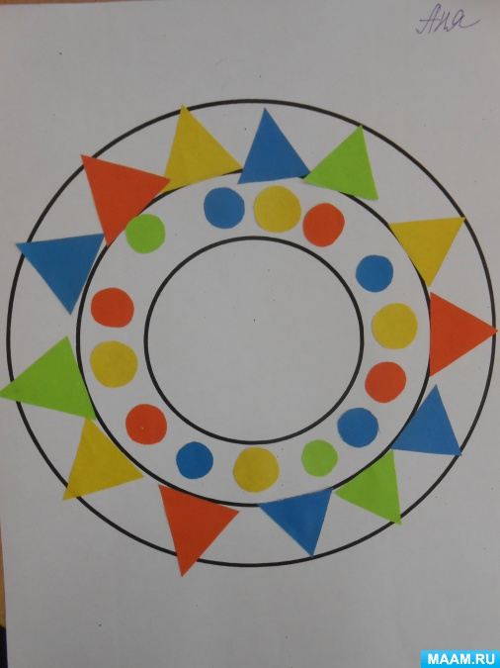

Для украшения тарелки можно использовать [**технику аппликации**](https://www.maam.ru/detskijsad/nod-po-aplikaci-vo-vtoroi-mladshei-grupe-ukrasim-salfetochku.html). Нарежьте цветные геометрические фигуры и предложите ребенку «расписать» тарелочку.

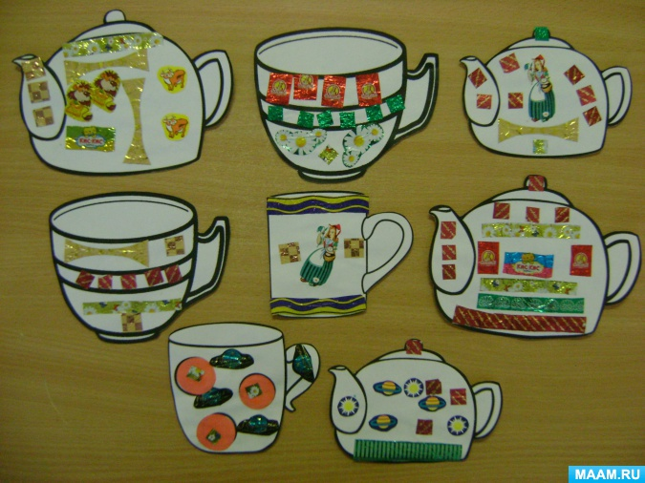

[**Чайную посуду**](https://www.maam.ru/detskijsad/fototchyot-aplikacija-iz-fantikov-posuda.html) можно украшать даже фантиками. Посмотрите, как красиво на ней смотрятся конфетные обертки.

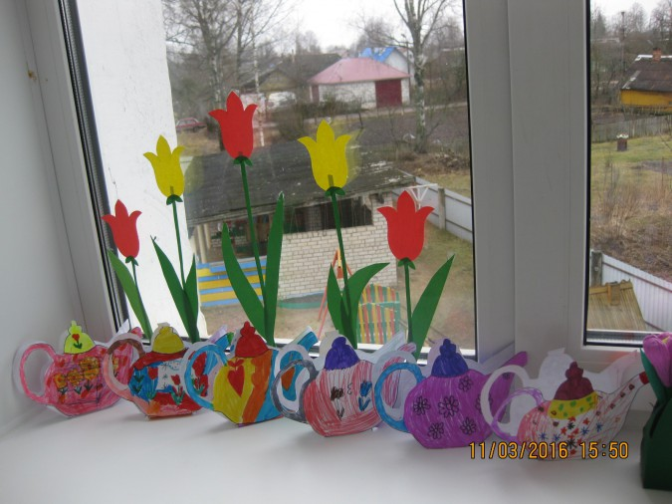

После того как ребенок [**раскрасит чайник**](https://www.maam.ru/detskijsad/prazdnichnye-chainiki-raboty-detei.html), можно устроить с этой посудой чаепитие в кукольном уголке.

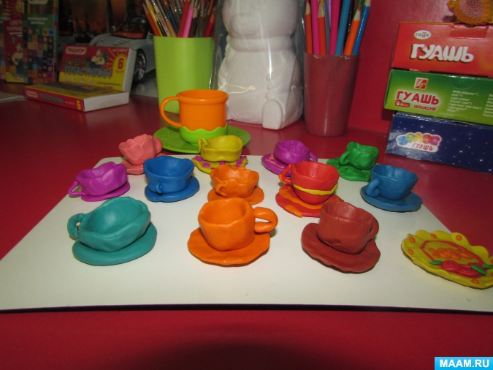

Пластилин похож на глину, поэтому [**посуда**](https://www.maam.ru/detskijsad/konspekt-od-po-lepke-dlja-srednei-grupy-chainyi-serviz-dlja-nashih-kukol.html) из него получается как настоящая.

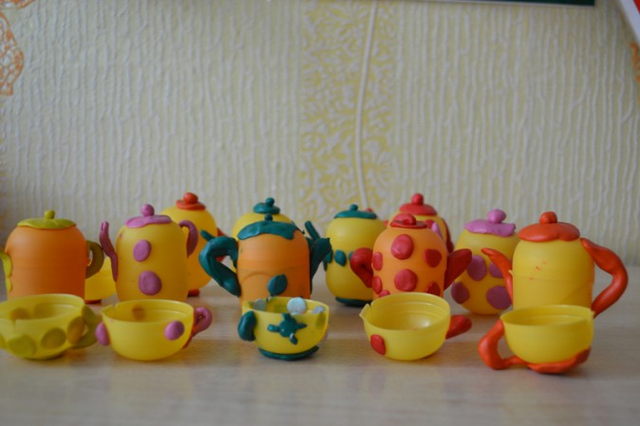

Для создания этого [**чайного сервиза**](https://www.maam.ru/detskijsad/podelki-iz-plastilina-i-brosovogo-materiala-fototchet.html) были использованы контейнеры от киндер-сюрприза и пластилин.

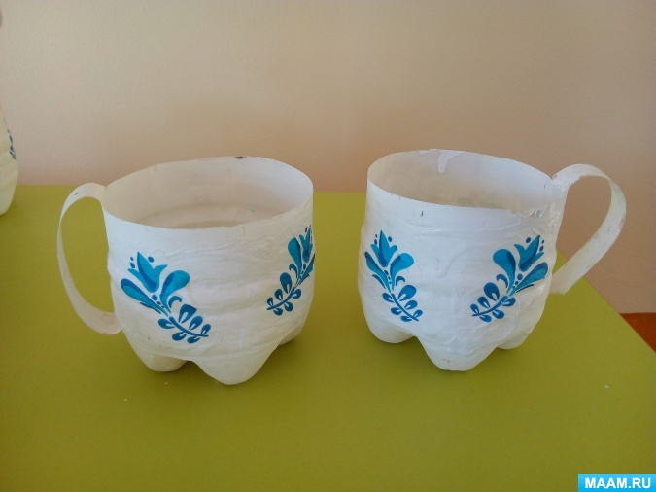

Красивые [**кукольные чашечки «под гжель»**](https://www.maam.ru/detskijsad/master-klas-chainaja-chashka-iz-brosovogo-materiala.html) получаются из пластиковых бутылок.

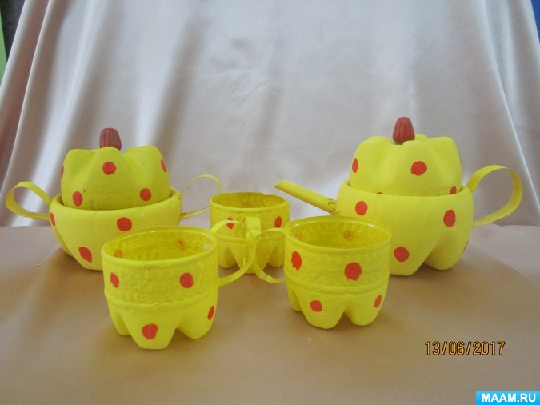

Все элементы этого [**чайного сервиза для кукол**](https://www.maam.ru/detskijsad/master-klas-chainyi-serviz-1013012.html): сахарница, чайник и чашки сделаны из бросового материала.